LES VINS

Les vins
- Au nord de Lyon, le vignoble du Beaujolais est situé dans la zone la plus au sud de la Bourgogne, dans le nord du département du Rhône.
Le Beaujolais comporte 12 appellations dont 10 crus : Brouilly, Chénas, Chiroubles, Côté de Brouilly, Fleurie, Juliénas, Morgon, Moulin-à-Vent, Régnié, Saint-Amour.

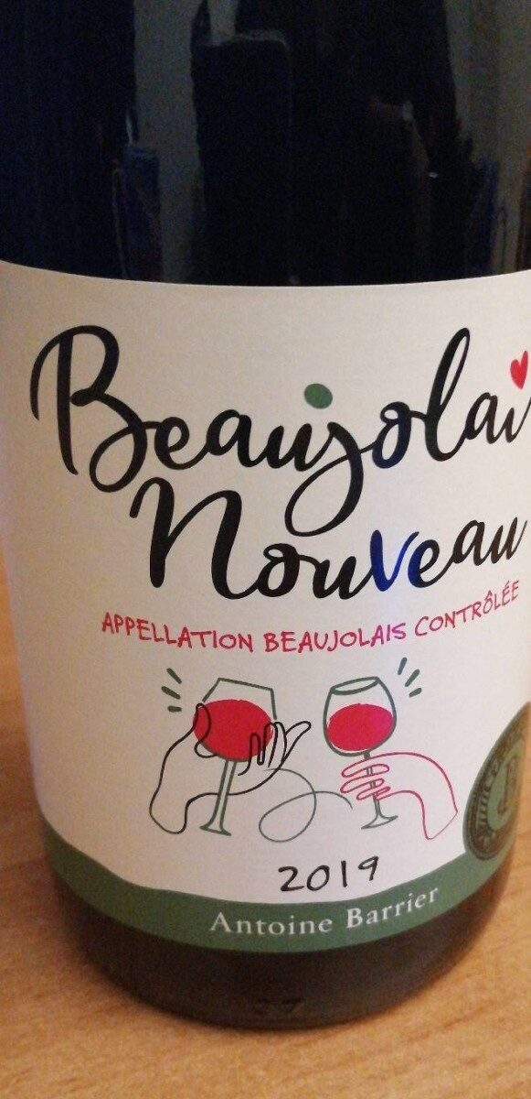

- Au sud, le vignoble de la vallée du Rhône (dans sa partie nord) regroupe les appellations les plus anciennes entre Vienne et Valence, surtout en rive droite, et qui déterminent les Côtes du Rhône partie nord.

Quelques noms : Côte Rôtie, Condrieu, Côtes du Rhône, Saint-Joseph, Hermitage.



